课程教学进度计划表
一、基本信息
课程名称 | 大学物理
课程代码 | 2050626 | 课程序号 | 3147 | 课程学分/学时 | 3
授课教师 | 胡杨 | 教师工号 | 21423 | 专/兼职 | 兼职
上课班级 | 数媒技术B23-1、B23-2 | 班级人数 | 71 | 上课教室 | 三教303，304，204
答疑安排 | 周一上午1-4节，三教303，三教304  周三（双周）上午1-4节，三教303，三教204
课程号/课程网站 | 5320549
选用教材 | 《大学物理学》上册，王少杰、顾牡、王祖源主编，北京：高等教育出版社，2017年第5版
参考教材与资料 | 《大学物理习题集》，孙祖尧、阎明主编，北京：高等教育出版社，2023年

二、课程教学进度安排
课次 | 课时 | 教学内容 | 教学方式 | 作业
1 | 2 | 课程导学、数学准备 | 讲课
2 | 4 | 质点运动的描述  圆周运动 | 讲课 | 作业题1
3 | 2 | 几种常见的力 | 讲课
4 | 4 | 牛顿定律  动量和动量守恒 | 讲课
5 | 2 | 功、动能、动能定理 | 讲课 | 作业题2
6 | 4 | 势能、机械能守恒  刚体定轴转动的运动学 | 讲课
7 | 2 | 力矩、转动惯量、转动定律 | 讲课
8 | 4 | 角动量、角动量守恒  刚体转动的动能定理 | 讲课 | 作业题3
9 | 2 | 电荷、电场、电场强度 | 讲课
10 | 4 | 电场强度叠加原理  高斯定理 | 讲课
11 | 2 | 环路定理、电势能、电势 | 讲课 | 作业题4
12 | 4 | 静电场中的导体  电流与磁场 | 讲课
13 | 2 | 毕奥—萨伐尔定律 | 讲课
14 | 4 | 磁通量  安培环路定理 | 讲课 | 作业题5
15 | 2 | 洛伦兹力、安培力 | 讲课
16 | 4 | 总复习 | 讨论课
三、考核方式
总评构成 | 占比 | 考核方式
1 | 50% | 闭卷考试
X1 | 20% | 作业习题
X2 | 20% | 课堂表现
X3 | 10% | 调查报告

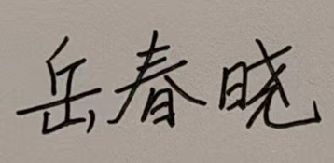
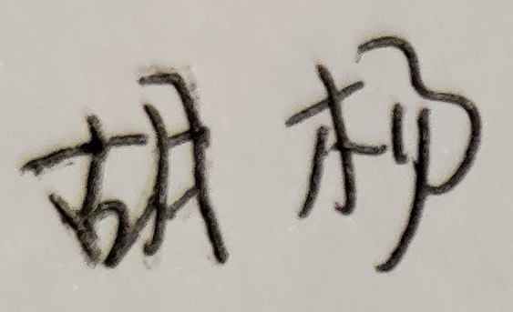
任课教师： （签名） 系主任审核： （签名） 日期：2024年3月1日

